


Pasión por la Tecnología

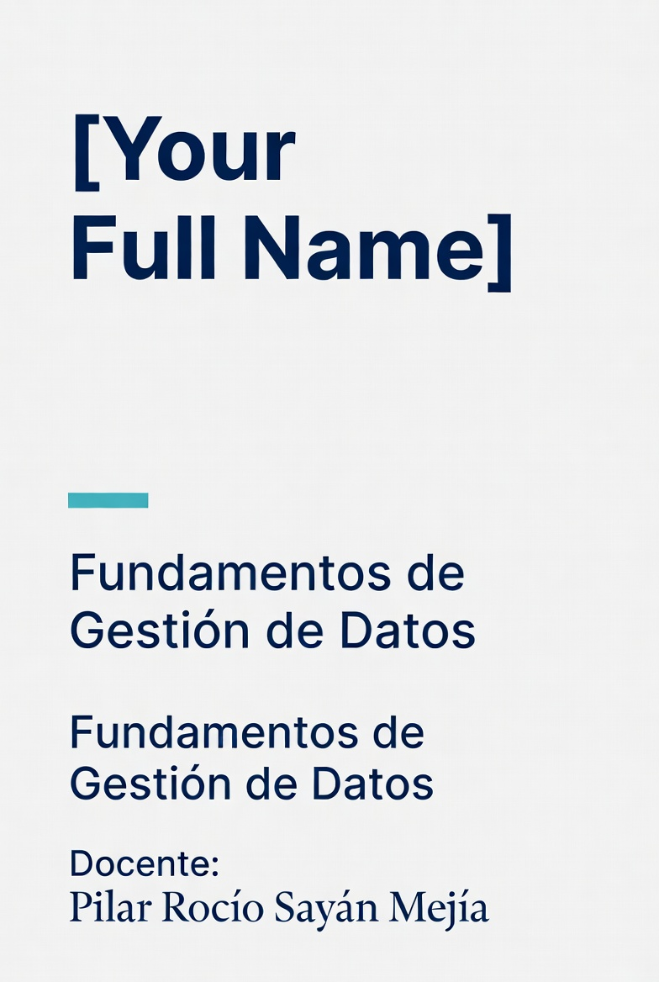

LABORATORIO N° 03

Semana 3:
SQL Avanzado - Joins y Agrupaciones

LABORATORIO DIRIGIDO N° 03  Tema: SQL Avanzado - Joins y Agrupaciones | 
DOCENTE: Pilar Rocío Sayán Mejía | CURSO: Fundamentos de Gestión de Datos

I. Elemento de la capacidad terminal de la semana
Aplica consultas SQL avanzadas utilizando JOINs (INNER, LEFT, RIGHT, FULL OUTER), agrupaciones con GROUP BY y HAVING, subconsultas y vistas en SQLite mediante Google Colab para analizar relaciones entre múltiples tablas de una base de datos de ventas.
II. Seguridad
• En este laboratorio está prohibida la manipulación del hardware, conexiones eléctricas o de red sin supervisión.
• Prohibida la ingesta de alimentos y bebidas.
• Ubicar maletines y/o mochilas en el lugar destinado para tal fin.
• Dejar la mesa de trabajo y la silla utilizada limpias y ordenadas.
• No descargar software no autorizado en los equipos del laboratorio.
• Todo código se ejecuta únicamente en Google Colab; no instalar paquetes en la máquina local.
III. Fundamento teórico
Antes de realizar este laboratorio, el estudiante debe haber revisado el siguiente material:
• Diapositivas de la Semana 3: SQL Avanzado - Joins y Agrupaciones.
• Date, C. J. (2003). An Introduction to Database Systems. Addison-Wesley. Capítulo 5.
• Beaulieu, A. (2020). Learning SQL. O'Reilly Media. Capítulos 3-5.
• Documentación de SQLite: https://www.sqlite.org/lang_select.html
Conceptos clave:
JOIN (INNER, LEFT, RIGHT, FULL OUTER), GROUP BY, HAVING, subconsultas, vistas (VIEW), alias, integridad referencial, clave foránea, agregación (COUNT, SUM, AVG, MAX, MIN), optimización de consultas.
IV. Recursos
• Computadora con acceso a internet y navegador web.
• Cuenta de Google para acceder a Google Colab.
• Base de datos SQLite: ventas.db (tablas: clientes, pedidos, productos, detalles_pedido).
• Librerías de Python: pandas, sqlite3 (preinstaladas en Colab).
V. Metodología para el desarrollo de la tarea
• El desarrollo del laboratorio es individual.
• Duración estimada: 2 horas (1 sesión de laboratorio).
• Entregable: Notebook ejecutado de Google Colab (.ipynb) con código ejecutado y respuestas completas.
VI. Procedimiento
Actividad 1: Revisión de conceptos - SQL Avanzado
Complete la siguiente tabla con definiciones propias basadas en lo estudiado en la clase teórica. No copie textualmente de los materiales; use sus propias palabras.
Concepto / Principio | Definición con sus propias palabras
1. ¿Qué es un JOIN y para qué se utiliza en SQL?
2. Diferencia entre INNER JOIN y LEFT JOIN
3. ¿Qué es RIGHT JOIN y FULL OUTER JOIN?
4. ¿Qué hace la cláusula GROUP BY?
5. Diferencia entre WHERE y HAVING
6. ¿Qué es una subconsulta y cuándo se usa?
7. ¿Qué es una vista (VIEW) y sus ventajas?
8. Funciones de agregación: COUNT, SUM, AVG, MAX, MIN
9. ¿Qué es un alias en SQL y para qué sirve?
10. Buenas prácticas de legibilidad en consultas SQL

Actividad 2: Desarrollo práctico - Análisis de Ventas con JOINs
En esta actividad trabajarás con una base de datos de ventas que contiene 4 tablas relacionadas: clientes, pedidos, productos y detalles_pedido. Aplicarás diferentes tipos de JOINs, agrupaciones y subconsultas. Abre un nuevo notebook en Google Colab y sigue los pasos indicados.
Paso 1: Conexión a la base de datos SQLite
Ejecuta el siguiente código para conectarte a la base de datos y explorar las tablas:
import sqlite3
import pandas as pd
# Conexión a la base de datos
conn = sqlite3.connect('ventas.db')
# Ver todas las tablas
query = "SELECT name FROM sqlite_master WHERE type='table';"
tablas = pd.read_sql_query(query, conn)
print(tablas)

Pregunta 1: ¿Cuáles son las tablas de la base de datos? ¿Qué columnas tiene cada tabla? Usa PRAGMA table_info(nombre_tabla) para explorar.
Respuesta: _______________________________________________
Paso 2: INNER JOIN - Clientes con pedidos
Ejecuta el siguiente código para relacionar clientes con sus pedidos:
query = '''
SELECT c.nombre, c.ciudad, p.id_pedido, p.fecha, p.total
FROM clientes c
INNER JOIN pedidos p ON c.id_cliente = p.id_cliente
ORDER BY p.fecha DESC
LIMIT 10;
'''
df = pd.read_sql_query(query, conn)
print(df)
Pregunta 2: ¿Cuántos clientes tienen al menos un pedido? ¿Qué ocurre con los clientes que no tienen pedidos en un INNER JOIN?
Respuesta: __________________________________________________________________
Paso 3: LEFT JOIN - Incluir clientes sin pedidos
Ejecuta el siguiente código para ver todos los clientes, incluyendo los que no tienen pedidos:
query = '''
SELECT c.nombre, c.ciudad, p.id_pedido, p.total
FROM clientes c
LEFT JOIN pedidos p ON c.id_cliente = p.id_cliente
ORDER BY c.nombre;
'''
df_left = pd.read_sql_query(query, conn)
print(df_left.head(20))
Pregunta 3: ¿Cuál es la diferencia entre el resultado del INNER JOIN y el LEFT JOIN? ¿Cuántos clientes no tienen pedidos?
Respuesta: ___________________________________________________________________
Paso 4: GROUP BY - Total de ventas por cliente
Ejecuta el siguiente código para calcular el total de ventas por cliente:
query = '''
SELECT c.nombre, COUNT(p.id_pedido) as num_pedidos,
SUM(p.total) as total_comprado
FROM clientes c
INNER JOIN pedidos p ON c.id_cliente = p.id_cliente
GROUP BY c.id_cliente
ORDER BY total_comprado DESC;
'''
df_ventas = pd.read_sql_query(query, conn)
print(df_ventas)
Pregunta 4: ¿Cuáles son los 5 clientes con mayor monto total de compras? ¿Cuál es el promedio de pedidos por cliente?
Respuesta: ___________________________________________________________________
Paso 5: HAVING - Filtrar grupos
Ejecuta el siguiente código para filtrar clientes con más de 2 pedidos:
query = '''
SELECT c.nombre, COUNT(p.id_pedido) as num_pedidos,
SUM(p.total) as total_comprado
FROM clientes c
INNER JOIN pedidos p ON c.id_cliente = p.id_cliente
GROUP BY c.id_cliente
HAVING COUNT(p.id_pedido) > 2
ORDER BY total_comprado DESC;
'''
df_having = pd.read_sql_query(query, conn)
print(df_having)
Pregunta 5: ¿Cuál es la diferencia entre usar WHERE y HAVING? ¿Por qué no se puede usar WHERE en este caso?
Respuesta: ___________________________________________________________________
Paso 6: JOIN múltiples tablas - Productos más vendidos
Ejecuta el siguiente código para analizar los productos más vendidos:
query = '''
SELECT pr.nombre_producto, pr.categoria,
SUM(d.cantidad) as total_vendido,
SUM(d.cantidad * d.precio_unitario) as ingresos
FROM productos pr
INNER JOIN detalles_pedido d ON pr.id_producto = d.id_producto
INNER JOIN pedidos p ON d.id_pedido = p.id_pedido
GROUP BY pr.id_producto
ORDER BY ingresos DESC
LIMIT 10;
'''
df_productos = pd.read_sql_query(query, conn)
print(df_productos)
Pregunta 6: ¿Cuáles son los 3 productos que generan más ingresos? ¿A qué categoría pertenecen?
Respuesta: ___________________________________________________________________
Paso 7: Subconsultas - Clientes above del promedio
Ejecuta el siguiente código para encontrar clientes con compras above del promedio:
query = '''
SELECT c.nombre, SUM(p.total) as total_comprado
FROM clientes c
INNER JOIN pedidos p ON c.id_cliente = p.id_cliente
GROUP BY c.id_cliente
HAVING SUM(p.total) > (SELECT AVG(total) FROM pedidos)
ORDER BY total_comprado DESC;
'''
df_subconsulta = pd.read_sql_query(query, conn)
print(df_subconsulta)
Pregunta 7: ¿Cuál es el promedio de ventas por pedido? ¿Cuántos clientes superan ese promedio?
Respuesta: __________________________________________________________________
Paso 8: Crear una vista (VIEW)
Ejecuta el siguiente código para crear una vista de resumen de ventas:
query = '''
CREATE VIEW IF NOT EXISTS vw_resumen_ventas AS
SELECT c.nombre, c.ciudad,
COUNT(p.id_pedido) as num_pedidos,
SUM(p.total) as total_comprado,
AVG(p.total) as ticket_promedio
FROM clientes c
LEFT JOIN pedidos p ON c.id_cliente = p.id_cliente
GROUP BY c.id_cliente;
'''
conn.execute(query)
print('Vista creada exitosamente')
# Consultar la vista
df_vista = pd.read_sql_query('SELECT * FROM vw_resumen_ventas;', conn)
print(df_vista)
Pregunta 8: ¿Qué ventajas tiene usar una vista en lugar de escribir la consulta completa cada vez?
Respuesta: ___________________________________________________________________
Actividad 3: Caso de estudio - Top 5 Clientes
Contexto: El gerente comercial de la empresa necesita un informe con los 5 clientes más valiosos para ofrecerles beneficios exclusivos. Tu tarea es crear una consulta que identifique a estos clientes y justificar el análisis.
Responde las siguientes preguntas en celdas de texto (Markdown) de tu notebook de Colab:
Pregunta A: Escribe una consulta SQL que identifique el TOP 5 de clientes por monto total de compras. La consulta debe incluir: nombre del cliente, ciudad, número de pedidos, monto total y ticket promedio.
Respuesta: ___________________________________________________________________

Pregunta B: ¿Qué tipo de JOIN utilizaste en la consulta anterior? ¿Por qué es el más adecuado para este caso?
Respuesta: ___________________________________________________________________

Pregunta C: Identifica qué clientes no han realizado ninguna compra. ¿Qué tipo de JOIN necesitas para encontrarlos?
Respuesta: ___________________________________________________________________

Pregunta D: Si quisieras analizar las ventas por categoría de producto, ¿qué tablas necesitarías relacionar? Escribe la consulta.
Respuesta: ___________________________________________________________________

Pregunta E: Crea una vista llamada vw_ventas_por_ciudad que muestre el total de ventas agrupado por ciudad. ¿Qué insights puedes obtener de esta vista?
Respuesta: ___________________________________________________________________

Conclusiones
Escriba las conclusiones técnicas y de aprendizaje obtenidas tras la práctica:
1. ____________________________________________________________________
2. ____________________________________________________________________
3. ____________________________________________________________________

Material complementario
1. Beaulieu, A. (2020). Learning SQL. O'Reilly Media. Capítulos 3-5.
2. Date, C. J. (2003). An Introduction to Database Systems. Addison-Wesley. Capítulo 5.
3. Documentación de SQLite: https://www.sqlite.org/lang_select.html
4. SQL Tutorial: https://www.w3schools.com/sql/

Criterios de evaluación
Fundamentos de Gestión de Datos
Rúbrica Holística
Elemento de la capacidad | Aplica consultas SQL avanzadas con JOINs, agrupaciones, subconsultas y vistas.
Curso | Fundamentos de Gestión de Datos |  |  | Periodo | 2026-I
Actividad | Lab D3 - JOINs y Agrupaciones |  |  | Semestre | 3
Nombre del alumno |  |  |  | Semana
Docente | Pilar Rocío Sayán Mejía | Fecha |  | Sección
Criterios a evaluar | Excelente |  |  | Bueno | Requiere mejora | Puntaje logrado
1. Revisión de conceptos (Act. 1) | Todas las definiciones correctas con comprensión profunda de JOINs y agrupaciones. |  |  | Mayoría correctas con pequeños errores. | Definiciones incompletas o parcialmente correctas.
2. JOINs (Act. 2) | Aplica correctamente INNER, LEFT, RIGHT JOIN con justificación adecuada. |  |  | Aplica JOINs con errores menores. | Aplicación incorrecta o sin justificación.
3. GROUP BY y HAVING (Act. 2) | Agrupa correctamente y filtra grupos con HAVING, comprende diferencia con WHERE. |  |  | Agrupaciones básicas con algunos errores. | No comprende GROUP BY o HAVING.
4. Subconsultas y vistas (Act. 2) | Crea subconsultas y vistas correctamente, comprende sus ventajas. |  |  | Subconsultas básicas o vistas simples. | No aplica subconsultas ni vistas.
5. Caso de estudio (Act. 3) | TOP 5 correctamente identificado con consultas optimizadas y justificación sólida. |  |  | Consultas funcionales con justificación básica. | Consultas incorrectas o sin justificación.
Total

Acciones a cumplir | Puntaje
Puntualidad y dedicación | 1
Cumplimiento de tiempos establecidos | 1
Conclusiones: ortografía y redacción | 1
Puntaje total

Comentarios respecto del desempeño del alumno

Nivel | Descripción
Excelente | Demuestra un completo entendimiento del problema o realiza la actividad cumpliendo todos los requerimientos.
Bueno | Demuestra un considerable entendimiento del problema o realiza la actividad cumpliendo la mayoría de requerimientos.
Requiere mejora | Demuestra un bajo entendimiento del problema o realiza la actividad cumpliendo pocos requerimientos.
No aceptable | No demuestra entendimiento del problema o actividad.

